10 класс
Дата: 23.04.2020
Тема: Программы распознания текста. Редактирование текста
Ознакомиться с презентацией: https://ppt4web.ru/informatika/sistemy-raspoznavanija-teksta.html

Проект: создать текстовый документ по образцу
(сдать до окончания дистанционного обучения) – работы можно присылать на почту: alenazokirova@mail.ru

Создать макет статьи по параметрам:

1. Установить поля страницы:
верхнее - 1 см
нижнее - 1 см
левое - 2 см
правое - 1,5 см
Ориентация - книжная.

2. Вставить текст из файла "Текст".
Заголовок:
шрифт - Arial Black,
размер шрифта - 20,
цвет шрифта - синий,
межстрочный интервал - полуторный,
выравнивание текста - по центру,
отступ первой строки абзаца - нет.
Основной текст:
шрифт - Arial,
размер шрифта - 16,
цвет шрифта - черный,
межстрочный интервал - полуторный,
выравнивание текста - по ширине,
отступ первой строки абзаца - 1,3 см.

3. Вставить "Изображение 1" в первом абзаце с параметрами:
размер картинки - 5 см на 10 см с сохранением пропорции,
обтекание текстом - квадрат,
выравнивание по горизонтали - по первому абзацу,
выравнивание по вертикали - по левому краю относительно поля.

4. Вставить "Изображение 2" после последнего абзаца с параметрами:
размер картинки - 3,6 см на 12,33 см с сохранением пропорции,
обтекание текстом - квадрат,
выравнивание по горизонтали - по центру.

5. Выделить все названия даты - начертанием курсив, все цифры 75 - начертанием полужирный.

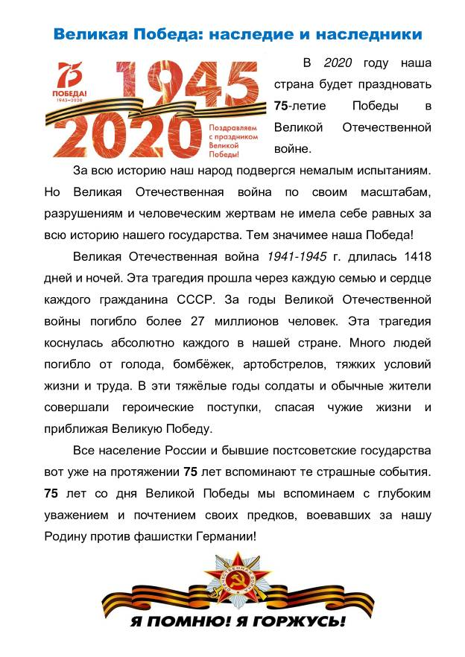
Иллюстрации к образцу:




